Инструкция по эксплуатации и уходу за мебелью.
Рекомендуется:
1. Хранить на складах и эксплуатировать в помещениях при температуре не ниже +2’С и относительной влажности 45...70%.
2. Оберегать от прямого воздействия тепловых и солнечных лучей.
3. Поверхности беречь от механических повреждений, так как исправить их в домашних условиях почти невозможно.
4. Удалять пыль с поверхности мягкой, сухой тканью.
5. Для освежения поверхности применять специальные составы, предназначенные для ухода за мебелью.

Новое изделие, как и всякая новая вещь, имеет свой специфический запах, должно пройти какое-то время, прежде чем этот запах исчезнет.

Прежде чем приступить к сборке, необходимо проверить наличие всех крепежных деталей (Таблица «Комплектовочная ведомость»).

Сборка должна производиться с помощью ручного инструмента и в соответствии с данной схемой сборки. Во избежание потертостей деталей сборку изделия производить на любом предохранительном материале (мягкая плотная ткань или гофрокартон от упаковки).



Инструкция по сборке
Гостиная «Домино» 2800х450х1400
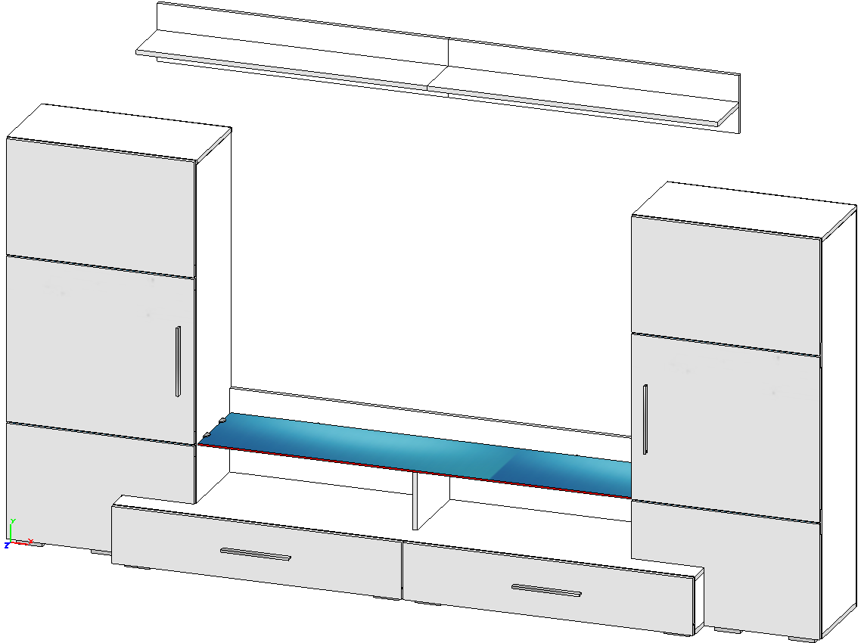

Спецификация ЛДСП
Поз. | Наименование | Длина | Ширина | Кол-во
1-1 | Основание тумбы | 2000 | 431 | 1
1-2 | Боковина тумбы левая | 168 | 431 | 1
1-3 | Боковина тумбы правая | 168 | 431 | 1
1-4 | Крышка тумбы | 2000 | 431 | 1
1-5 | Перегородка тумбы левая | 168 | 431 | 1
1-6 | Перегородка тумбы правая | 168 | 431 | 1
1-7 | Боковина ящика левая | 410 | 119 | 2
1-8 | Боковина ящика правая | 410 | 119 | 2
1-9 | Задняя панель ящика | 911 | 119 | 2
1-10 | Фронтальная | 288 | 1500 | 1
1-12 | Перегородка стекл. полки | 310 | 200 | 1
2-1 | Боковина левого шкафа левая | 1348 | 330 | 1
2-2 | Боковина левого шкафа правая | 1164 | 330 | 1
2-3 | Крышка шкафа | 652 | 330 | 1
2-4 | Основание шкафа | 400 | 330 | 1
2-5 | Полка шкафа нижняя | 618 | 330 | 1
2-6 | Полка шкафа центральная | 618 | 330 | 1
2-7 | Перегородка шкафа | 184 | 330 | 1
3-1 | Боковина правого шкафа правая | 1348 | 330 | 1
3-2 | Боковина правого шкафа левая | 1164 | 330 | 1
3-3 | Крышка шкафа | 652 | 330 | 1
3-4 | Основание шкафа | 400 | 330 | 1
3-5 | Полка шкафа нижняя | 618 | 330 | 1
3-6 | Полка шкафа центральная | 618 | 330 | 1
3-7 | Перегородка шкафа | 184 | 330 | 1
6-1 | Полка | 1000 | 200 | 2
6-2 | Фронтальная | 1000 | 200 | 2

Спецификация ЛМДФ
Поз. | Наименование | Длина | Ширина | Кол-во
1-11 | Фасад ящика | 996 | 196 | 2
 | Дверь левая
2-8 | Фасад двери (верх) | 398 | 646 | 1
2-9 | Фасад двери (центр) | 568 | 646 | 1
2-10 | Фасад двери (низ) | 398 | 646 | 1
 | Дверь правая
3-8 | Фасад двери (верх) | 398 | 646 | 1
3-9 | Фасад двери (центр) | 568 | 646 | 1
3-10 | Фасад двери (низ) | 398 | 646 | 1

Спецификация ХДФ
Поз. | Наименование | Длина | Ширина | Кол-во
5-1 | Стенка задняя тумбы | 196 | 996 | 2
5-2 | Стенка задняя шкафа (1) | 694 | 322 | 4
5-3 | Стенка задняя шкафа (2) | 473 | 322 | 4
5-4 | Стенка задняя шкафа (3) | 205 | 396 | 2
5-5 | Дно ящика | 939 | 415 | 2

Спецификация Стекло
Поз. | Наименование | Длина | Ширина | Кол-во
4-1 | Полка стеклянная центральная (6мм) | 1489 | 310 | 1
4-3 | Полка стеклянная (6мм) | 616 | 322 | 4
Спецификация поликарбонат
4-2 | Вставка двери (4мм) | 616 | 86 | 4

Комплектовочная ведомость
№ | Наименование | Ед.изм | Кол-во
1 | Схема сборки | шт. | 1
2 | Ключ для евровинта | шт. | 1 | 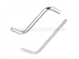
3 | Гвоздь 2х20 | шт. | 150 | 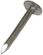
4 | Евровинт 6,3х50 | шт. | 46 | 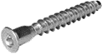
5 | Шуруп 3.5х20 | шт. | 62 | 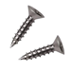
6 | Шуруп 4х16 | шт. | 100
7 | Шкант 8х30 | шт. | 40 | 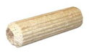
8 | Стяжка  эксцентриковая S15x12, 5x34 саморез цинк, компл | шт. | 44 | 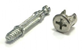
9 | Скрепа мебельная (краб) | шт. | 12 | 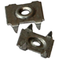
10 | Стяжка межсекционная 5мм L32 Me никель, компл. | шт. | 4 | 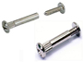
11 | Заглушка д/евровинта | шт. | 12 | 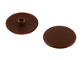
12 | Заглушка д/эксцентрика | шт. | 16
13 | Втулка для установки ручек сквозь стекло пластиковая | шт. | 32 | 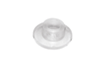
14 | Ножка-опора регулируемая | шт. | 16 | 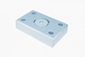
15 | Подвеска шкафа SAH 305 | шт. | 4 | 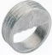
16 | Крючок навесной для SAH 305 | шт. | 4 | 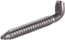
17 | Ручка (скоба 224мм) №853 | шт. | 4
18 | Полкодержатель | шт. | 6 | 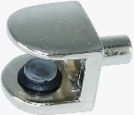
19 | Полкодержатель с вакуумной присоской | шт. | 16 | 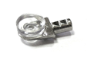
20 | Петля 4-х шарнирная накладная с доводчиком | шт. | 8 | 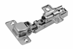
21 | Профиль соединительный  L=670мм белый | шт. | 2 | 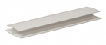
22 | Профиль соединительный  L=457мм белый | шт. | 2
23 | Направляющие шариковые L=400мм | компл. | 2 | 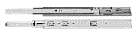
24 | Шуруп 3,5х16 | шт. | 24

Сборка тумбы.

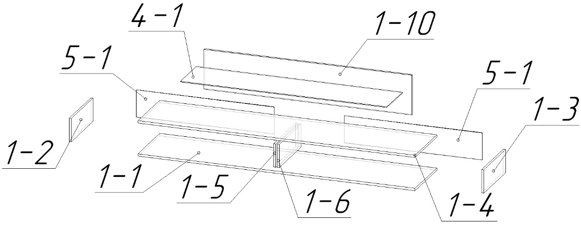

- При помощи шурупов 4х16 закрепить опоры регулируемые к основанию (1-1).
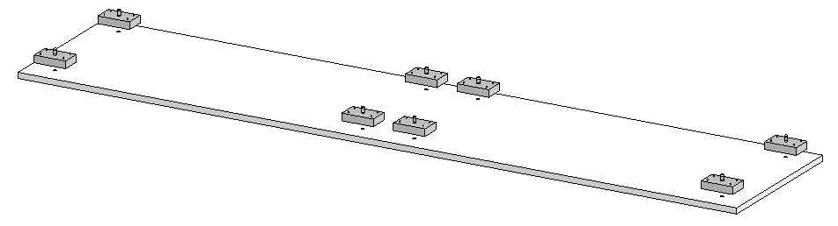
- При помощи шурупов 3,5х16 закрепить шариковые направляющие к боковинам (1-2 и 1-3) и перегородкам (1-5 и 1-6).
- При помощи стяжки эксцентриковой закрепить боковины (1-2 и 1-3) и перегородки (1-5 и 1-6) к крышке тумбы (1-4).
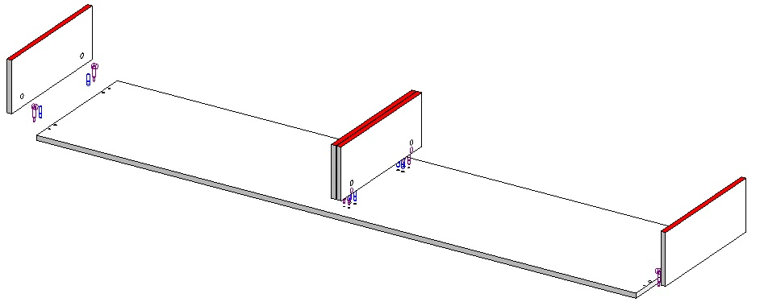
- При помощи евровинтов закрепить основание (1-4) к боковинам (1-2 и 1-3) и перегородкам (1-5 и 1-6).
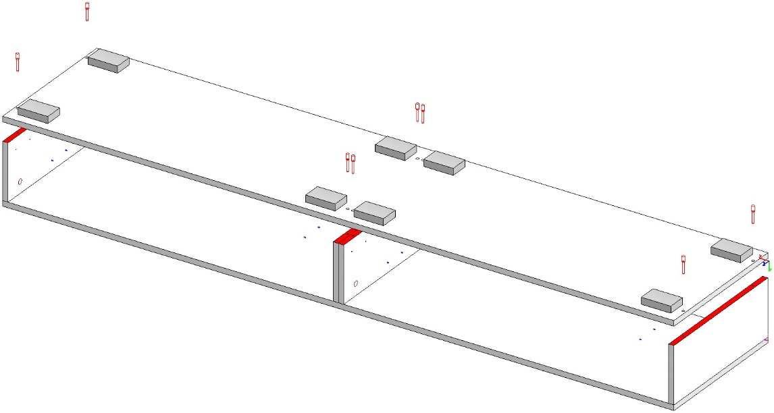
- При помощи евровинтов закрепить фронтальную панель (1-10) к крышке тумбы (1-4).
- Выровнять диагонали тумбы и прибить задние стенки (5-1). Закрутить шурупы 3.5х20 для большей надёжности.
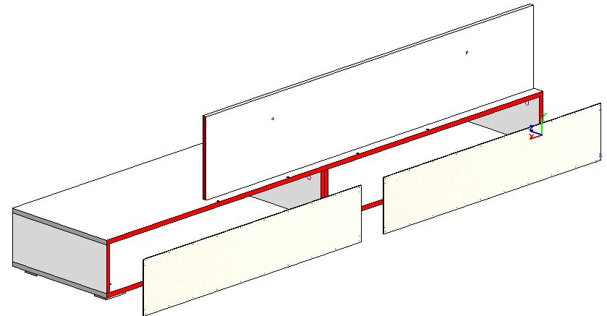
- При помощи шурупов 4х16 прикрутить полкодержатели (20-GTV) к фронтальной панели (1-10).
- При помощи шурупов 3,5х16 прикрутить ответные планки шариковых направляющих к боковинам ящиков (1-7 и 1-8)
- При помощи евровинтов закрепить боковины ящиков (1-7 и 1-8) к задней стенки ящика (1-9).
- При помощи шкантов и стяжки эксцентриковой закрепить фасад ящика (1-11) к боковинам ящика (1-7 и 1-8).
- Выровнять диагонали ящика и прибить дно ящика (5-5). Закрутить шурупы 3.5х20 для большей надёжности.
- Закрепить ручку скобу к фасаду ящика (1-11).
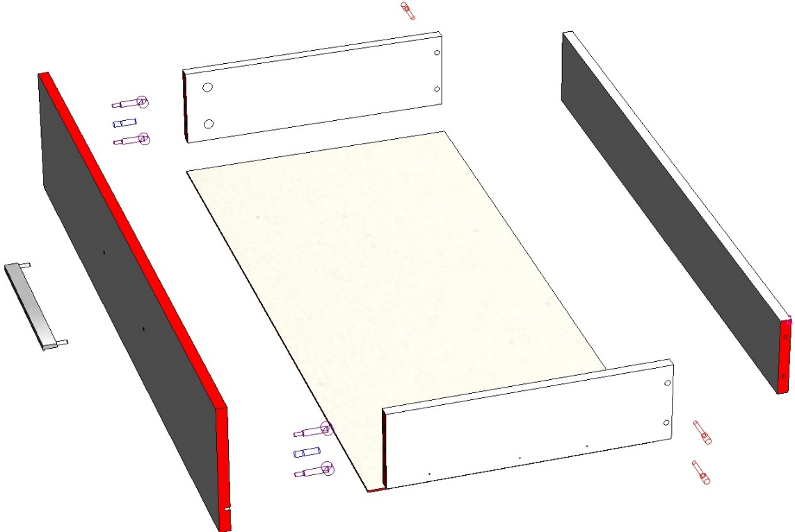

Сборка шкафа.

- При помощи шурупов 4х16 закрепить ответные планки петель к боковинам (2-1 и 2-2).
- При помощи эксцентриковой стяжки и шкантов закрепить боковины (2-1 и 2-2) к полке шкафа нижней (2-5) и полке шкафа центральной (2-6).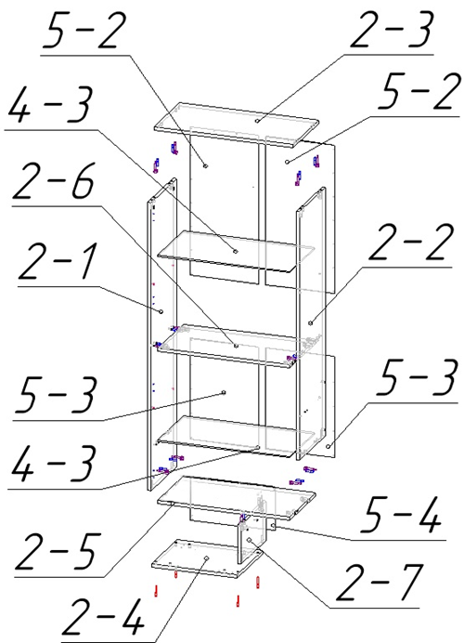
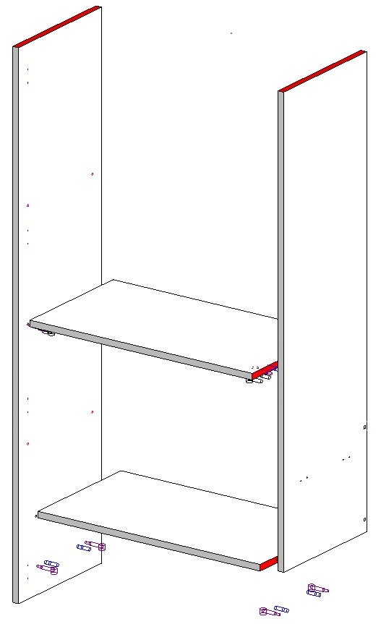
- При помощи эксцентриковой стяжки и шкантов закрепить крышку шкафа (2-3) к боковинам (2-1 и 2-2).
- При помощи эксцентриковой стяжки и шкантов закрепить перегородку шкафа (2-7) к нижней полке(2-5).
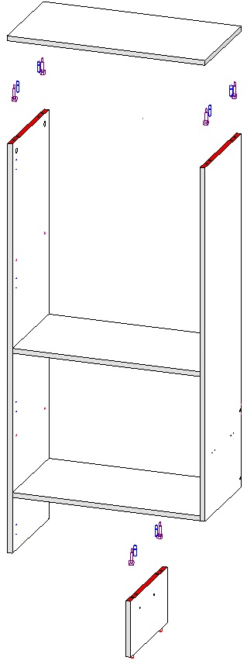

- При помощи шурупов 4х16 закрепить опоры регулируемые к основанию шкафа (2-4).
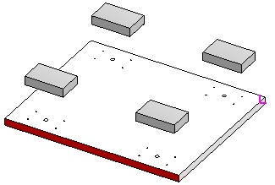
- При помощи евровинтов закрепить основание шкафа (2-4) к боковинам шкафа (2-1 и 2-2).
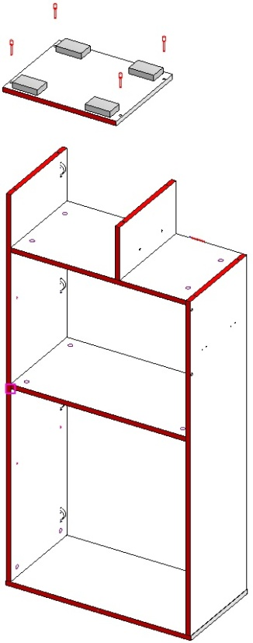
- При помощи гвоздей и шурупов 3.5х16 закрепить задние стенки (5-2, 5-3 и 5-4).
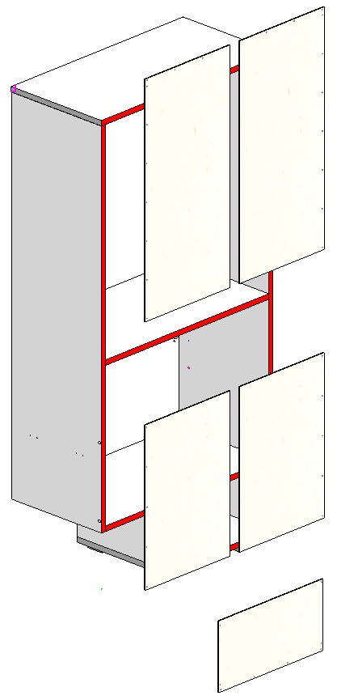

- При помощи петель и шурупов 4х16 закрепить фасад двери (2-9) к боковине шкафа левой (2-1), затем фасад двери (2-8). При помощи шурупов 3,5х20 и втулки пластиковой закрепить стеклянные вставки двери к фасадам (2-8 и 2-9).
- При помощи петель и шурупов 4х16 закрепить фасад двери (2-10) к боковине шкафа левой (2-1). При помощи шурупов 3.5х20 и втулки пластиковой закрепить стеклянные вставки двери к фасадам (2-9 и 2-10).
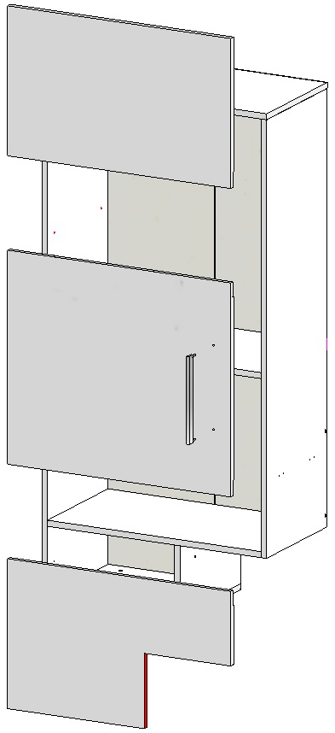

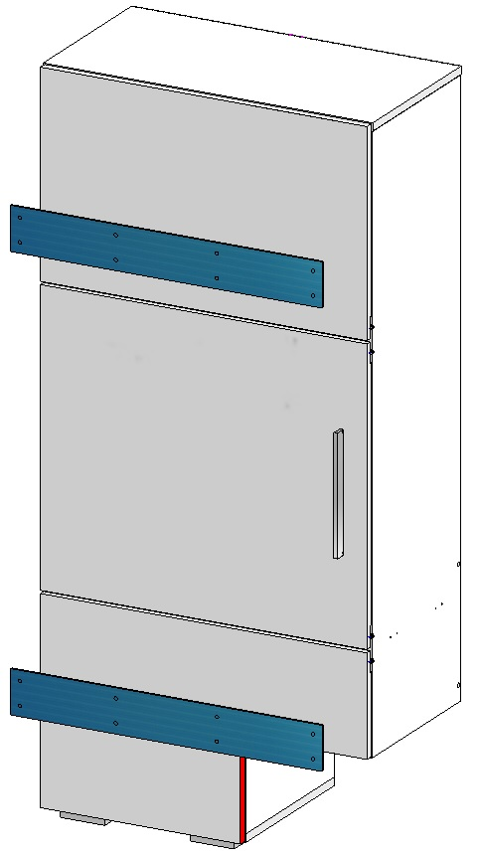
!!!Сборку и установку фасадов рекомендуется производить вдвоём.
Затягивать шурупы с пластиковой втулкой шуруповёртом ЗАПРЕЩЕНО!!!

*Шкаф правый собирается аналогичным способом.
- При помощи стяжки межсекционной и евровинтов закрепить шкафы к тумбе.
- Установить полкодержатель в боковины шкафов 2-2 и 3-2, а так же в фронтальную стенку 1-10.
- Установить и закрепить центральную стеклянную полку (4-1).

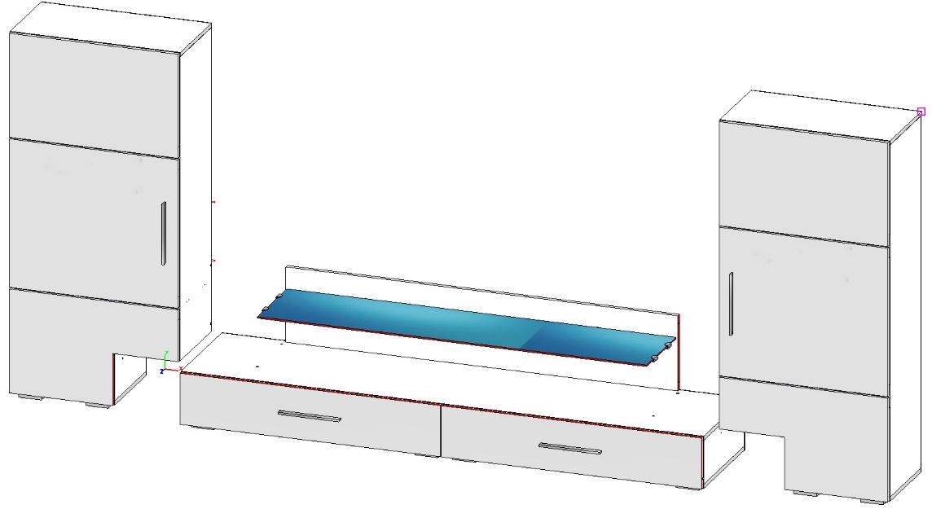
- Отрегулировать опоры тумбы и шкафов.
- Установить ящики.
- Отрегулировать двери.
- Установить полки стеклянные (4-3).
- Установить подсветку полок.
Вариант А: просунуть коннектор светильника между задней стенкой и боковиной шкафа (провод пустить в доль стеклянной полки).
Вариант Б: разрезать профиль соединительный на уровне стеклянной полки, просунуть коннектор в получившуюся щель.
- Закрепить перегородку стеклянной полки (1-12) к фронтальной панели (1-10) при помощи евровинтов.

- В детали 6-2установить подвеску шкафа SAH-305.
- Евровинтом 6,3х50 закрепить деталь 6-1 к 6-2.
- Выполнить разметку для навески полки на стене.
- Просверлить отверстия в стене и установить дюбель-гвоздь в соответствии с материалом стены (дюбель-гвоздь приобретается клиентом самостоятельно).
- В дюбель-гвоздь закрутить крючок навесной для подвески SAH-305.
- Произвести навеску полки на крючки

Установка телевизора на стеклянную полку не рекомендуется.
Максимальная нагрузка на полку не более 7кг.
ВНИМАНИЕ! Комплект светильников с блоком питания приобретается отдельно!

*Предприятие-изготовитель оставляет за собой право вносить конструктивные изменения без оповещения покупателя, если это не влияет на внешний вид изделия.

